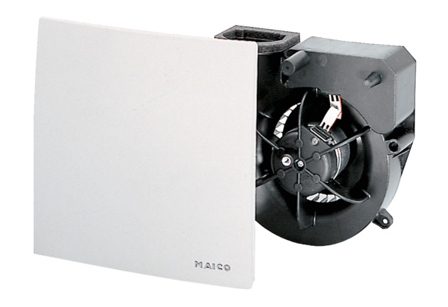Insert de ventilation ER 60 GVZUnité de conditionnement : 1 pièceGamme: B
Numéro de référence : 0084.0107Fabricant : MAICO

